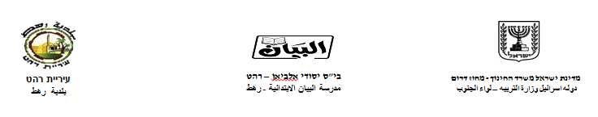
مهمه علوم للصف الثالث
الوحدة التعليمية : صفات المواد
الاسم : ------------
أختر الإجابة الصحيحة :
عندما نسخن المادة فإننا نفحص صفة :
1- اللون 2- التوصيل الحراري 3- الذوبان

- ضع دائرة حول الاجابة الصحيحة :
أدْخَلَت المعلّمة أربعة قضبان متماثلة في الطول والسُّمك إلى وعاء فيه ماء يغلي.
القضبان مصنوعة من موادّ مختلفة: الزجاج، الخشب، معدن الحديد والبلاستيك.
بعد دقيقتَيْن، طلبت من احدى الطلاب لمس جميع القضبان .

1 ) أي قضيب من القضبان كان ساخنا ؟
غطاء
1 قضيب الزجاج
2 قضيب الخشب
3 قضيب معدن الحديد
قضيب زجاج
قضيب بلاستيك
4 قضيب البلاستيك
قضيب خشب
قضيب حديد
ماء يغلي
القسم ب :
2 ) علل سبب اختيارك .
___________________________________________________________________________________
3) مدير مصنع لِصناعة الطّناجر احتار من أيّ موادّ مِنَ المُفَضَّل صُنْع جِسْم الطّنجرة ويَدَيْها.
يد الطنجرة

جسم الطنجرة

أ. اِقْتَرِح من أيّ مادّة من المُفَضَّل صُنْع جِسْم الطّنجرة. _______________
اِشْرَح إجابتك: _____________________________

